Arbeitsblatt - Gruppe 1

Robert wird von der Klassengemeinschaft ausgeschlossen. Er wird auf der Klassenfahrt im Bus schlafend fotografiert. Durch die Veröffentlichung der Fotos wird Robert absichtlich lächerlich gemacht und gedemütigt. Es gibt Schüler, die die Bilder kommentieren, speichern und kopieren und Anderen davon erzählen.

Wie könnten die Übergriffe konkret aussehen?

Was könnten die Gründe der Täter sein?

Was wären mögliche Folgen für die Beteiligten (Opfer, Täter, Mitläufer…)

Was wären Reaktionsmöglichkeiten für das Opfer?

Arbeitsblatt - Gruppe 2

Ein ursprünglich kleiner Konflikt entwickelt sich zu einer großen Auseinandersetzung -mehrere Personen stellen sich gegen eine Einzelne. Selina erhält Beleidigung und Bedrohung über persönliche Nachrichten und es werden bewusst Unwahrheiten über sie verbreitet.

Wie könnten die Übergriffe konkret aussehen?

Was könnten die Gründe der Täter sein?

Was wären mögliche Folgen für die Beteiligten (Opfer, Täter, Mitläufer…)

Was wären Reaktionsmöglichkeiten für das Opfer?

Arbeitsblatt - Gruppe 3

Aus einem Missverständnis entstehen Spannungen zwischen Schülern und einer Lehrerin - statt den Konflikt zu klären werden weitere Personen involviert. Es wird eine Hassgruppe eröffnet, mittels derer Frau Meyer hinter ihrem Rücken beleidigt und beschimpft wird.

Wie könnten die Übergriffe konkret aussehen?

Was könnten die Gründe der Täter sein?

Was wären mögliche Folgen der Beteiligten (Opfer, Täter, Mitläufer…)

Was wären Reaktionsmöglichkeiten für das Opfer?

Musterlösung

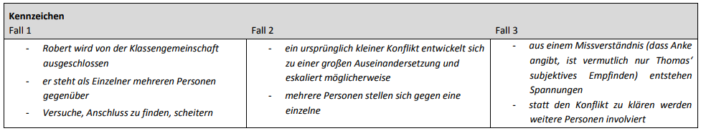
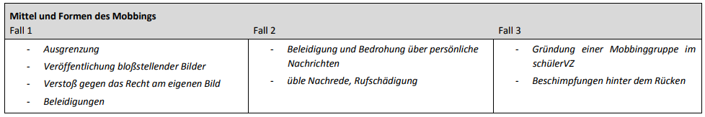
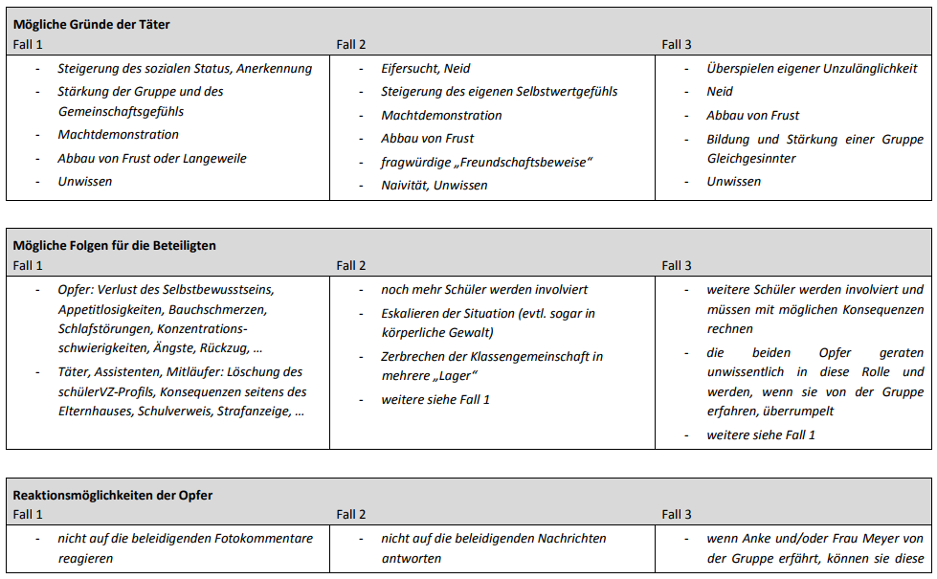
Quelle: http://www.jugend-und-bildung.de/files/865/Unterrichtseinheit_Cybermobbing_Lehrerdokument.pdf

